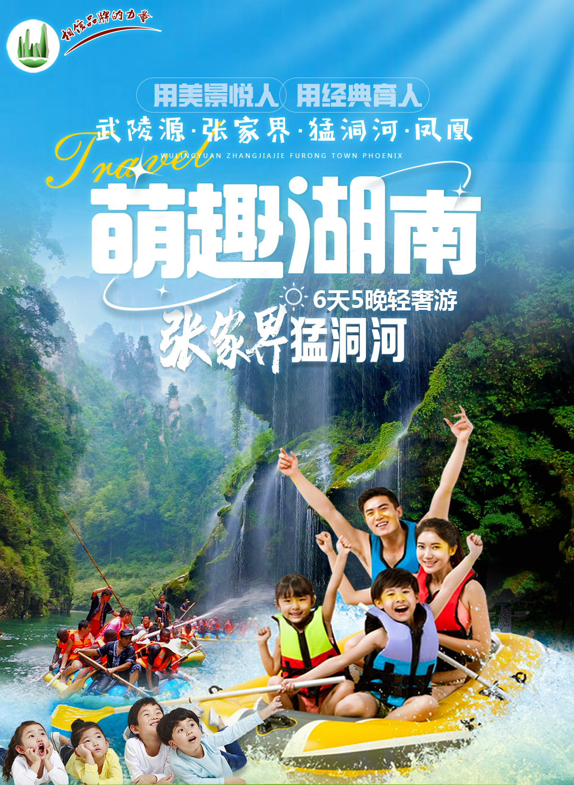
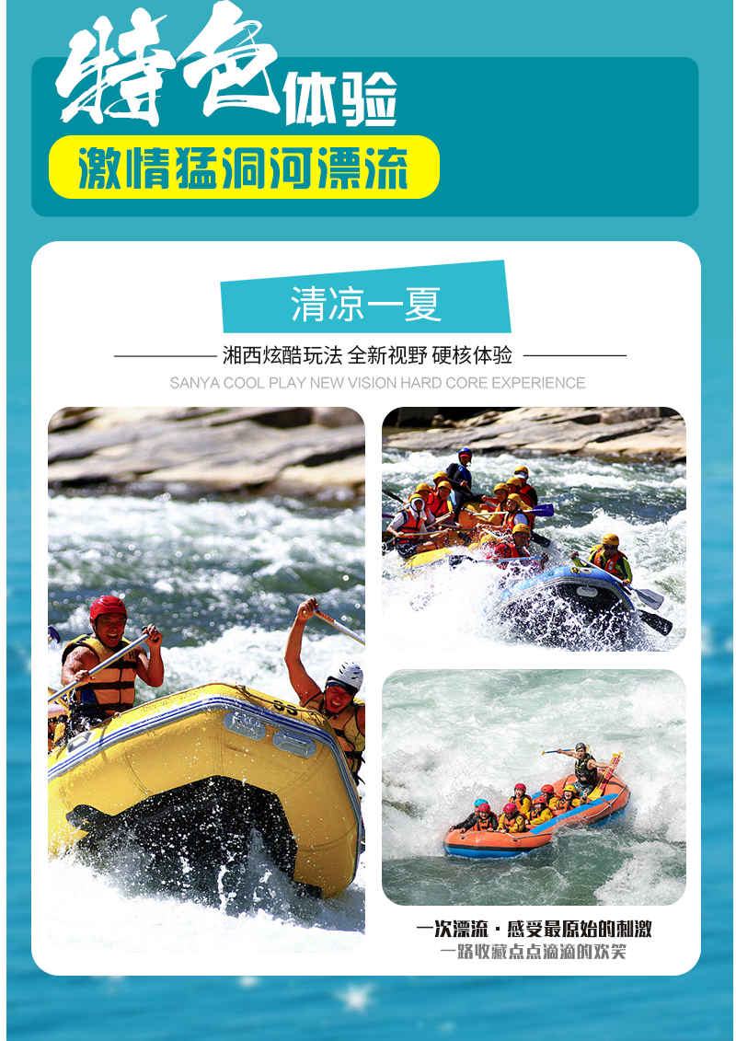
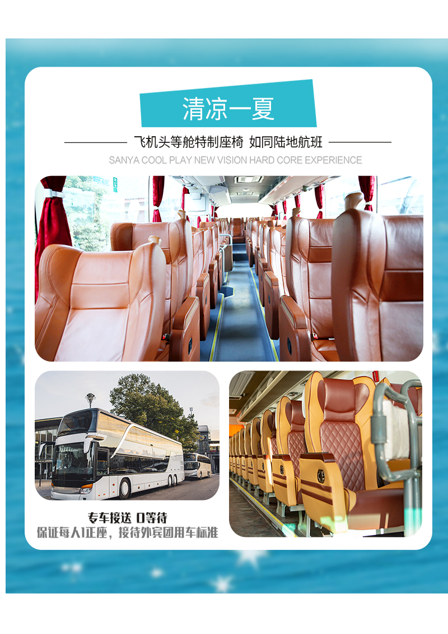
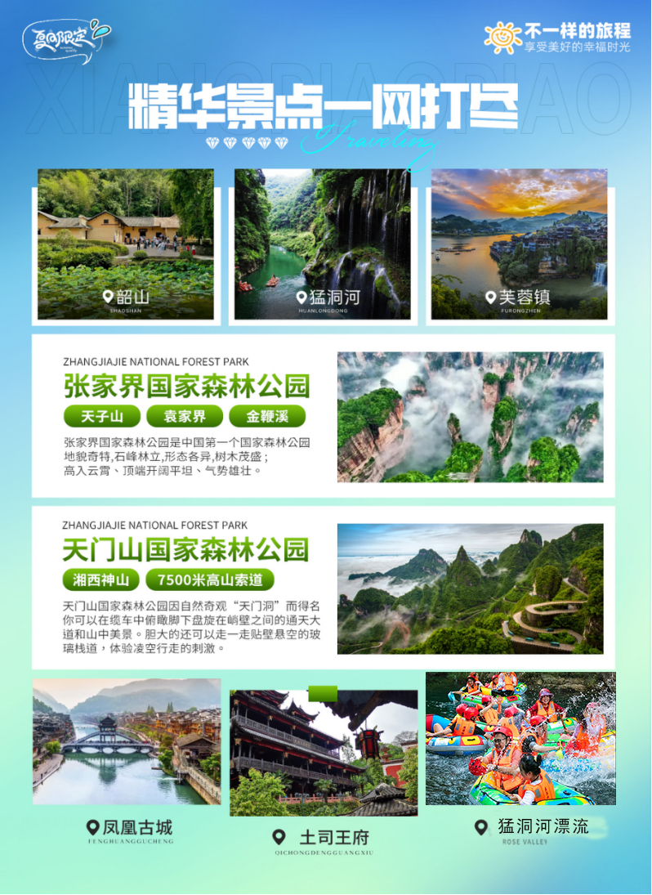

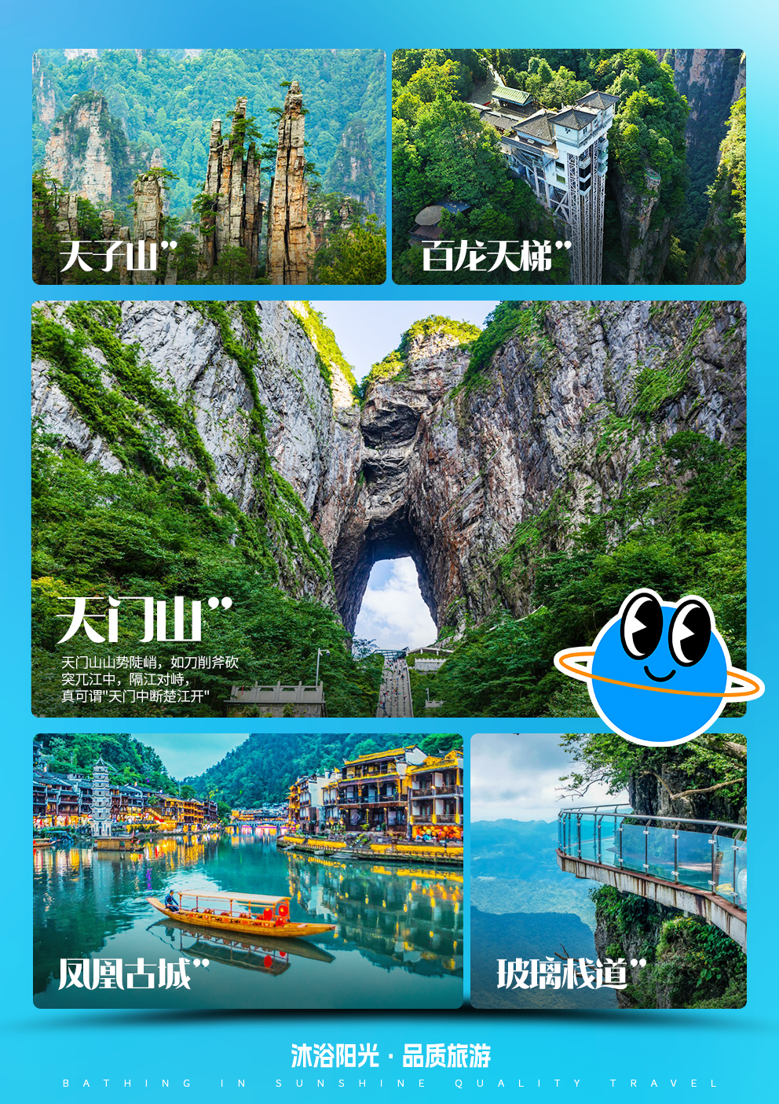
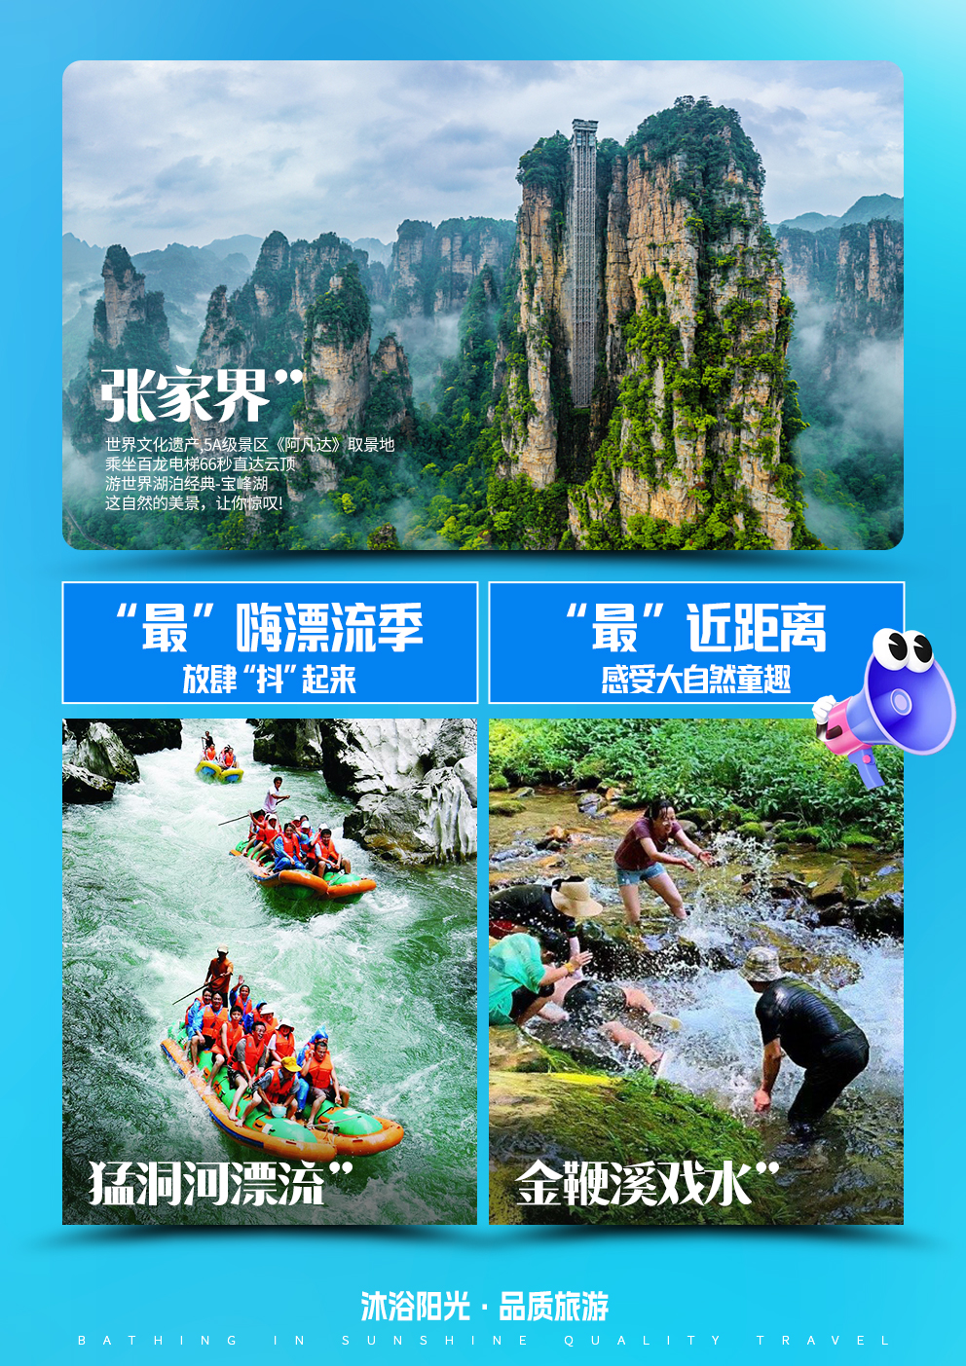

【萌趣湖南】
长沙/橘子洲/岳麓书院/湖南省博/韶山/凤凰/猛洞河漂流/张家界国家森林公园/百龙电梯/天门山国家森林公园/玻璃栈道/湘西民俗晚会6日游
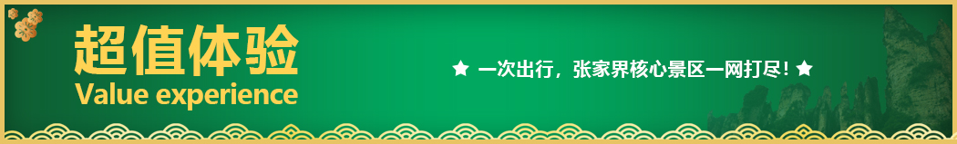
【抖音网红】
特别安排猛洞河漂流，一夏凉爽，刺激惊险！
★尊享1：张家界国家森林公园、天门山国家森林公园
★尊享2：不走回头路，一游到底，不走马观花，带给您超值体验。
★尊享3：豪华VIP2+1车+4钻酒店+凤凰高端特色客栈+入住景区一晚特色客栈 不排队，减少舟车劳累；
★尊享4：晚上观看湘西人文瑰宝，视听版百科全书《魅力湘西》或 《千古情》
★尊享5：全程一车一导；风趣、幽默、内涵、耐心——优秀导游讲解；
★尊享6：搜罗特色美食（主席宴、三下锅、蘑菇宴等）
★尊享7：独立成团，同风同俗，自家地接，品质保证；
★尊享8：赠送天门山扶梯鞋套、矿泉水、行程中有当天过生日的客人，赠送生日蛋糕或精美礼品一份。
重要提醒：此行程为参考行程，因景区门票预约、流量管控等情况，行程安排在不减少景点情况下,导游可以灵活调整行程游览顺序，不接受景点顺序调换的投诉。
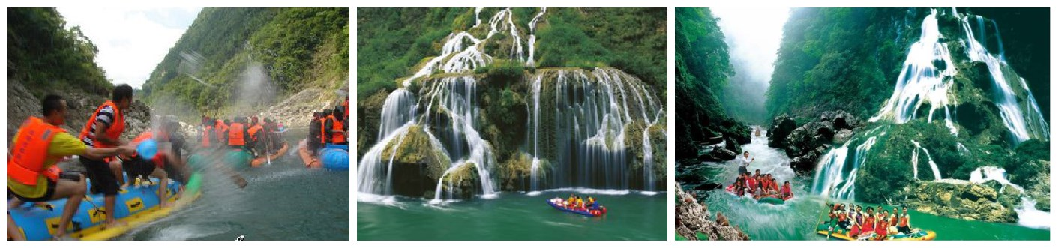
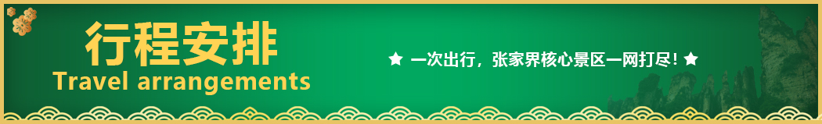
天数 | 行程安排 | 用餐 |  |  | 入住地区
D1 | 出发地长沙接团入住酒店晚上自由活动 | × | × | × | 长沙
D2 | 长沙韶山凤凰七重灯光秀夜景 | √ | √ | √ | 凤凰古城
D3 | 凤凰猛洞河漂流 | √ | √ | √ | 张家界
D4 | 森林公园天子山袁家界金鞭溪晚会 | √ | × | √ | 张家界
D5 | 土司城天门山玻璃栈道长沙 | √ | √ | × | 长沙
D6 | 长沙橘子洲岳麓书院湖南省博返回温暖的家 | × | × | × | 回家
备注：行程安排在不减少景点情况下,导游在实际操作中根据情况可以灵活调整行程游览顺序
第一天 出发地→长沙 用餐/自理 住宿/长沙
各起始地乘大交通前往长沙， 抵达后，我公司安排专门接站工作人员举“ ”导游旗接站，（接团方式：接站前一天
下午18:00-20:00前短信通知接团方式及再次跟您核对航班号/车次及接团人员姓名，人数）送至酒店，并协助您办理相关手续，入住酒店休息。
当日抵达长沙较早的客人可自行品抖音最火奶茶：茶颜悦色；逛抖音最火美食街：文和友/三顿半；可自行前往拥有1200多年历史的千年老街【坡子街】，【火宫殿】；时间要是允许可以自行前往【湖南大学】以及【岳麓书院】或【橘子洲】等市内景区游览。
★ 温馨提示：
- 长沙入住前请出示身份证并主动交纳房卡押金。若因长沙火车站附近交通受限，可能车不能到酒店门口，步行至酒店约5--10分钟，带来不便敬请见谅；
- 接站人员提前在机场（高铁站）等候客人,请游客务必保持手机畅通。各地抵达航班时间有所差异，接机为滚动接机，会接待临近时间航班游客，若需等待（10分钟左右），敬请谅解！
散客拼团有一定的特殊性，由于客人交通方式不同，如遇航班、火车晚点，短时间的等待属于正常情况，由于客人原因造成未能赶到正常发班时间的，产生额外费用，客人请自行承担。
第二天 长沙→韶山→凤凰古城 用餐/早/中/晚 住宿/凤凰
早餐后BUS赴红太阳升起的地方--【韶山AAAAA】(车程约2小时，游览约2小时，景区环保车20元/人，费用已含）韶山是中国人民的伟大领袖毛泽东的故乡，也是毛泽东青少年时期生活、学习、劳动和从事早期革命活动的地方。领略韶山冲的旖旎风光，绝佳风水，感受伟人的光辉事迹，聆听山沟沟里走出的时代传奇！“韶山真美，人杰地灵”，这是五千多万访韶游客的一致赞颂。游览【毛泽东故居】【参观故居须知：每日限流参观，实行预约，先到先约，能约尽约，约不到票，参观故居外围，不接受此方面投诉！】（约30分钟），【铜像广场】（约20分钟）。
后赴【凤凰古城】（不含古城内需另行付费的小景点，自由观光）：如果白天的凤凰是一位纯朴、美丽的苗家女子，那么夜间的凤凰就是一个多情、大方的湘西姑娘。站在沱江岸边， 仿佛置身于灯的世界，歌的海洋。在霓虹灯下感受古城的温馨与浪漫，一场美丽的邂逅正等着您。
沿河两岸观看【七重水幕灯光秀】：苗寨初识、红装姑娘、古城晨光、百米画卷、穿越虹桥、苗成情书、太阳古神；每一重都是苗族的风土人情与国风元素光影科技的融合，令人流连忘返。（如遇堵车、沱江水位过高或过低，大风暴雨等恶劣天气及特殊原因会停演不能正常观看，赠送项目不看不退，也不做等价交换请谅解）。
【温馨提示】
1、韶山讲解员会向客人推荐给毛主席铜像敬献花篮，根据花篮大小收取不同费用，纯属个人信仰，自愿消费）等景点。
2、由于毛主席故居实行实名制限量预约，每天仅限量6000人， 如未能预约成功，敬请理解，只能实行外观故居。
3、此天坐车时间较长，请客人自备晕车药。
4、凤凰古城和芙蓉镇为敞开式商业老街，本地老百姓的姜糖银器蜡染店铺、外地文艺青年的特色商铺较多，凤凰导游义务介绍，旅游者购物行为为自主选择，旅行社不接受凤凰区域旅游者在小商铺购物方面的投诉及退换货的要求。
5、2016年4月10日开始，凤凰古城取消强制购买门票，客人可在古城自由参观，如遇政府临时性强制购买门票，客人须补买门票128元/人，费用自理。
6、凤凰古城因交通管制，旅游车辆有时只能停在指定位置停车、需步行或乘座凤凰古城换乘车入住酒店。
第三天 凤凰→猛洞河漂流→张家界 用餐/早/中/晚 住宿/张家界
早餐后，游览【凤凰古城晨景】，穿越古老的石板街，青色的绿砖瓦，在这里感受北方徽派建筑和南方典型吊脚楼于一体的一座城，欣赏悠悠沱江水、翩翩吊脚楼，逛网红打卡地【翠翠街】，品苗家风情，看民族工艺，尝湘西味道，观绝世佳品《犟牛座》，还原翠翠的故事，让您身临其境的感受沈从文笔下的《边城》。
BUS抵达【猛洞河漂流】，猛洞河风景区为国家4A级风景名胜区，2002年2月，“天下第一漂”获得湖南省著名商标，这是我国旅游服务行业唯一的著名商标。被中国旅行社总社评为中国仅有的两家四星漂流项目之一。2004年6月，猛洞河风景名胜区被国务院列为国家级重点风景名胜区。景区位于湖南省湘西州永顺县境内。猛洞河漂流是湘西旅游中开发较早、较成熟的旅游项目，现经营河段为哈妮宫至牛路河段，长约17公里。该景区两岸多为原始次森林，葱葱郁郁，水流湍急，碧绿清亮，有十里绝壁，十里瀑泉，十里画卷，十里洞天的美誉。其中有急流险滩108处，大小瀑布20处。漂流，穿急流，越险滩，闯狭谷，捕激浪，有惊无险，回味无穷。无不令人叫绝观止。
【温馨提示】
若因天气或其他原因导致无法完成漂流项目，则将漂流项目更换为“黄龙洞”——费用不退不补。 3岁以下， 65岁以上不建议漂流，可以现退100元/人费用
结束后，乘车入住景区酒店。
漂 流 须 知：
①谢绝有心脏病、高血压、癫痫病、痴呆症、精神病、突发病史的患者和孕妇、残障人士及其他不宜漂流的人群参加漂流。
②手机、手表、眼镜、现金、首饰、相机、摄像机和其它价值在100元以上的贵重物品(衣服除外)请勿携带上船，因船只意外侧翻或其它任何原因造成的泡水或丢失，请自行负责，景区不承担责任。随身物品请做好防水处理并栓牢在船只安全带上。
③上船前请穿好救生衣，漂流途中禁止脱、解救生衣确保漂流安全。
④请勿穿高跟鞋上船，上船后须听从工作人员指挥，急滩时请抓好安全带，双脚夹紧船体，身体向船中心倾斜，以保持船体平衡;禁止在急滩上游泳，下滩时严禁打水仗。
⑤敬请保护环境，勿向河内丢掷垃圾杂物。
第四天 森林公园→天子山→袁家界→百龙天梯→魅力湘西 用餐/早/晚 住宿/张家界
早餐后BUS 赴中国第一个国家森林公园——【张家界国家森林公园】深度全天游览核心景区：乘景区环保车30分钟前往袁家界景区，乘世界第一梯【百龙电梯72元/人已含】1分58秒抵达世界自然遗产【袁家界景区】，可观赏到：电影《阿凡达》中“哈利路亚山”原型“乾坤柱”、迄今为止发现落差最高的天然石桥——天下第一桥、九天玄梯、八卦图、猿人望月、拜仙台等景点；后乘环保车直达有"峰林之王"之称的【天子山自然风景区】："谁人识得天子面，归来不看天下山"，可见天子山风光旖旎，景色秀美，景点众多，游览集自然于人文于一体的贺龙公园、御笔峰、仙女献花、西海石林、石船出海等，可登上天子山最高点天子阁，远眺天子山全景。后乘坐天子山索道（72元/人已含）下山。安排入住酒店。下山后漫步世界最美的【金鞭溪风景区精华段】：杉林幽静，穿行在峰峦幽谷云间，溪水明净，人沿清溪行，胜似画中游，这是一条观赏性与自娱性结合的旅游线路，十里长溪，山回路转，一步一景，十步一重天，小溪潺潺的流经你的脚下，似琵琶，似古筝，时而丁冬悦耳，时而涓涓小吟； 稍后乘环保车出景区；入住酒店休息；
晚 赠送观看魅力湘西表演（或千古情表演，根据导游现场预定情况而定）：由冯小刚指导、刘欢任音乐总监，全新演绎的湘西民俗演出【魅力湘西】，一台大戏，展现千年神秘，魅力湘西以湘西欢快的《土家摆手舞》、含情绵绵的《桑植民歌》、神奇的《湘西祭祀》、浓厚的《苗家呷酒》、奔放《湘西苗鼓》、多情的《土家女儿会》、和《张家界花灯》、独特的土家婚嫁《哭嫁》、神秘的千年古谜《湘西赶尸》，粗犷的活化石土家《茅古斯》等表现湘西民风民俗为主题的室内大型演出全面展现和诠释了湘西民间民俗文化艺术，从人文角度了解不一样的湘西。

【温馨提示】
如遇旅游旺季高峰期，景区排队属于正常现象，不接受投诉。
2、张家界以山为主，为方便在山区游览，请穿平跟鞋，建议不穿裙子，自带雨具、太阳帽、防蚊水等物品。
3、游览参观顺序根据当天客流量，会做适当调整，但不减少景点。
第五天 土司城→天门山→长沙 用餐/早/中 住宿/长沙
早餐后，乘车前往【土司王府】（门票已含）它是土家文化发源地，是整个湘西乃至全国幸存下来，保存最为完好的土家古宅，堪称土家建筑的活化石。
根据景区预约时间，游览黄渤、徐峥主演的电影《心花怒放》拍摄地之一的——【天门山国家森林公园】（门票已含，赠送自动扶梯及鞋套37元/人，赠送项目无优无退）登张家界之巅云梦仙顶，俯瞰张家界全景，观赏奇妙美丽的盆景花园，游览盆景石区、登云梦仙顶.山体孤峰高耸，气势临空独尊，世界最优秀的翼装侠杰布·科里斯的惊天挑战也曾在此举行。还有惊险刺激的悬空【玻璃栈道】挑战你的高空极限，历史文化积淀深厚的天门山，一直被当地人民奉为神山，圣山，更被誉为“湘西第一神山”和“武陵之魂” 的美誉。
行程结束后，乘车前往长沙，司机送您入住酒店休息！
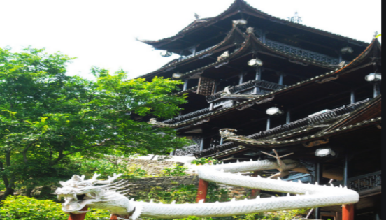
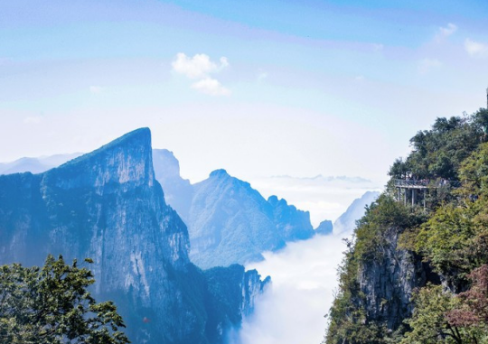
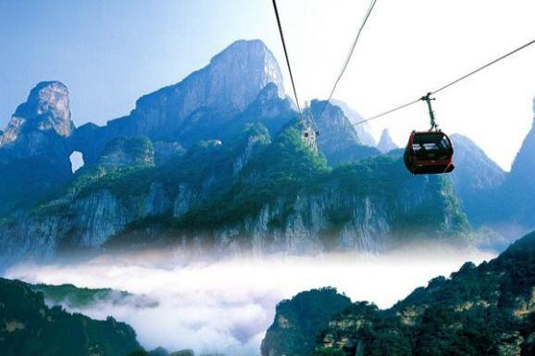
【温馨提示】
- 因天门山景区是张家界最火爆的旅游景区之一，每天有售票额度限制，都需提前实名预约门票及游览时间段，景区为分流人群，游览线路分为天门山景区游览线分为A线、B线、C线三种方式：A线为大索道上-快线索道下；B线为快线索道上-大索道下；C线快线索上-快线索道下。游览方式由景区根据届时实际情况进行分派，旅游旺季旅行社无法自主选择其中一条线路，不接受任何赔偿及投诉，请客人予以理解和配合。最终解释权归天门山景区负责，敬请理解和配合。
第六天 长沙橘子洲→岳麓书院→湖南省博→出发地 用餐/早 住宿/回家
早餐后游览【橘子洲】（不含往返小火车，一圈往返40元/人客人自理），游览位于湘江江心、亚洲最大城市内陆洲、青少年毛泽东在湘江游泳时的休息地、也是《沁园春·长沙》中提及到的橘子洲头。青年毛泽东在湖南第一师范求学时，为寻找救国救民真理，经常与同学游过湘江，到橘子洲头开展各类活动，思考改变旧世界，建立新中国。1925 年，毛泽东同志从广州回到湖南领导农民运动，寒秋时节重游橘子洲，写下了《沁园春·长沙》，橘子洲声名大振。
【岳麓书院】（门票已含 ）是古代汉族书院建筑，属于中国历史上著名的四大书院之一。书院开设于北宋开宝九年（公元976年），祥符八年（公元1015年），宋真宗召见山长周式，并赐书“岳麓书院”四字门额。后历经宋、元、明、清各代，至清末光绪二十九年（公元1903年）改为湖南高等学堂，1926年正式定名为湖南大学。历经千年，弦歌不绝，故世称“千年学府”
参观【湖南省博物馆】【每日限流参观，实行预约，先到先约，能约尽约，约不到票，取消此景点，不接受此方面投诉！】(不含耳麦费用20/人)（游览约2小时）（如省博未开放或无法预约，改长沙简牍博物馆）位于湖南省长沙市开福区，与烈士公园毗邻，占地面积5.1万平方米，公用建筑面积2.9万平方米，筹建于1951年，1956年正式对外开放，是湖南省最大的历史艺术博物馆，也是首批国家一级博物馆、中央地方共建国家级重点博物馆、全国优秀爱国主义教育示范基地和国家AAAA级旅游景区。湖南省博物馆藏品达18万余件，尤以马王堆汉墓文物、商周青铜器、楚文物、历代陶瓷、书画和近现代文物等最具特色，并以此打造了6个展示人类优秀文化遗珍的基本陈列。
备注：由于客人报名时间及报名方式不同，导致报名价格不同；若客人在旅途中私自比较价格，引起不必要的投诉，我司不予处理并需当场补齐出团前优惠的差额！感谢您的理解与配合！
☆☆接待标准☆☆
1、门票：行程中所列景点首道大门票；为旅行社协议价，无任何优免退费；行程中所列小交通均为赠送，无优无免均无退费；旅行社不接受这方面的投诉或异议！
2、用车：精选豪华2+1VIP旅游车，确保旅途舒适性，再远路程也是一种享受；（如张家界VlP旅行车资源紧张不够用，则更改为常规旅行车（保证15%空座率）请理解！）
3、用餐：5早6正餐，正餐30元/餐/人，十人每桌，九菜一汤，正餐不用不退费亦不作等价交换。特色餐除外（餐不用则不退），升级3个特色餐：韶山主席宴+蘑菇宴+土家三下锅
4、房差：全程入住4钻酒店或特色客栈（不含单房差700元/人）
5、导游：精选我社专业+幽默+内涵+耐心服务——优秀导游讲解，贴心细致管家式服务。
6、购物：无 (无苗寨、无超市） （个别景区自营商店不属于旅行社安排购物店范畴内/不接受投诉）
☆☆儿童接待标准☆☆
1、儿童：1.2米以下只含当地车位及餐费、产生其他费用自理
2、儿童：含汽车车位，正餐半餐，导游服务费；不占床位，不含门票；如果产生现付。
☆☆接待标准☆☆
正常收客年龄：75周岁以下（不收旅游聋哑人士，行动不便者，孕妇，旅游同行，导游证，记者，回民 ）
1、70岁以上需26-69岁亲属陪同，提供健康证明，签好免责
2、儿童：只含导服，车位，正餐半餐（不含门票、早餐、床位）特别提示：身高1米2以下儿童景区门票免费，超过1米2的儿童请提前报备并预定相应门票，如未预定在当地临时需要不能保证正常购买。
4、旅行社核算报价是打包价格：无优无退费
5、未满20周岁需家长陪同，同组年纪全部为24周岁以下、单男/单女/全男附加费300元/人；
6. 10人以上建议独立成团
本行程综合报价已经折算所有门票优惠和免票；任何证件不再次享受优免；
7、若因客人任何自身原因导致不能正常走完行程或者提前离团，需补加团费700元/人
特别提示:凤凰古城、景区内敞开式商铺众多，均不属于旅行社指定购物产所范畴，请悉知!
☆☆参考酒店☆☆
长 沙：明城国际/宜必思/华美达/华雅/西雅国际/东程酒店/紫鑫四华美达系列酒店/尚成/鑫达贵都/东程/恺宸/晟天/星大悦荟/成酒店/恺宸酒店或同级
张家界：裕禾山居/碧桂园紫金花舍/ 碧桂园圣威思/清溪轻奢酒店/锦江都城/云溪美景/君宜庭院/碧泓山庄/旎曼山居/瑞龙酒店听雨楼/画说武陵/溪涧小憩锦天盛世/ 丽景湖畔/清溪轻奢酒店/清新园/蓝湾等同级
凤 凰： 凤天国际/念楃客栈/念赫客栈/澜庭忆宿/璞荷逸宿/晨龙金展/鸣云国际/凤庭/云端庭院、潮漫或同级标准酒店
等同级
☆☆费用标准☆☆
此行程为特惠打包价，所有优惠人群均无退费；老年人、学生参团请带好学生证，老年证，身份证或户口本等相关证件；配合出示证件，无退费。
☆☆费用不含☆☆
1.旅游意外保险及航空保险，建议客人报名时提前购买
2.非行程内约定包含的景区内交通费用；私人所产生的个人费用等；小童门票超过费用（1.2米以上）
3.由于不可抗力或者旅行社、履行辅助人已尽合理注意义务仍无法避免的事件，而需要变更行程时产生的费用（包括但不限于自然灾害、航班延误或取消、车辆故障、交通意外等）意外等。
4.退费说明：此行程为打包特价、所有特殊证件全程均无任何优惠/退费、不接受退费疑问投诉
5.自由活动期间交通费、餐费等私人一切消费；
6. 酒店内洗衣、理发、电话、传真、收费电视、饮料、烟酒、小吃等个人消费；
7.不愿拼房所需要补的房差费用；
8.个人到旅游区的购物、娱乐等消费以及途中用餐的费用；
9.因交通延误、取消等意外事件或不可抗力原因导致的额外费用，及个人所产生的费用等；
10.客人所在地往返于指定集合地点的交通费，如需要接送，费用另议；
11.个人的旅游意外保险（建议旅游者自行购买个人意外险）；
12.旅游者因个人原因无法抵达我社指定的集合地点，造成的后果自行承担；
☆☆退费标准☆☆
此产品为打包报价，所有景点门票项目无忧无退！！！
☆☆行程注意事项 ☆☆
1、 游客应确保身体健康，保证自身条件能完成行程；未满2周岁或年满75周岁的，有心肺脑血管病听视力障碍的，不宜长途旅行的，既有病史和身体残障的，均不适合参加；任何隐瞒造成后果由旅游者自行承担。
2、 景区实行实名制订票，刷身份证进入景区游览，并于行程中随身携带，遗忘遗失等造成的无法游览，无法办理入住酒店等损失由旅游者自行承担。
3、 因任何公共交通引起的人身财产行程损失，由旅游者自行承担；出发后要求退团的经协商，未产生费用正常退费；因非我社造成的旅游者行程变化的，减少部分我社不予补偿，增加的费用由旅游者自行承担。
4、 出行前请提前了解目的地天气地理状况，并请备好常用保暖，降暑，防晒，防雨用品及常备药品。请注意行程中 (上下车，行车中，酒店内，景区内，用餐点) 人身及财产安全；景区均包含陡坡密林、悬崖蹊径、急流深洞等危险区域，请注意禁止标志，不可冒险前往。
5、 行程内行车途中均会提供沿途休息及上厕所，请主动付费自备小钞。包括餐后休息，酒店休息，行程中标明的自由活动均属自由活动时间，期间旅游者自身财产及人身安全由其本人自行负责，请注意安全，并请勿参加违反国家法律不宜参加的活动。
6、 沿途停留点均有旅游纪念品，纪念照片，土特产出售，非我社提供，特别是私人小贩售卖，更不在我社控制范围，如有兴趣，请旅游者自行甄别，如有购买为其个人行为，任何后果由旅游者自行承担。
7、 请尊重当地少数民族的生活和信仰，避免与当地居民发生冲突；为安全考虑，晚间及单独不宜自行外出。
8、 因不可抗力，造成滞留的，我社将协助安排，因此增加的费用由旅游者自行承担。
9、 行程中未经协商的擅自离团，视同旅游者违约，未完成部分将被视为自行放弃，我社不再退费，并不予承担旅游者由此产生的额外费用。离团后所发生的安全问题，与旅行社无关。
10、行程过程中我社已为旅游者代买保险，如行程过程中旅游者发生意外人身安全事故，我社将协助旅游者向保险公司申请保险服务，具体赔付金额以保险公司保单为准。
11、贵重物品随身携带，以防丢失影响美好的旅游心情；
12、请尽量穿登山运动鞋、带上雨具
13、乘车过程中请不要随便走动；
14、登山时请“观景不走路，走路不观景”注意安全；
15、祝您有一次美好的旅程，为您的人生添彩！
16、在不减少客人行程景点的情况下，导游有权调配所含景点的先后顺序
17、酒店时请出示身份证并主动交纳房卡压金（退房时退押金）；
18、由于不可抗力或者旅行社、履行辅助人已尽合理注意义务仍无法避免的事件，而需要变更行程时产生的费用旅行社不承担。（包括但不限于自然灾害、天气原因、航班延误或取消、车辆故障、交通意外等）意外等。
19、在湘西偏远地区，多数旅游景点山多岔路多，出行时不要随便单独外出，外出时应与导游咨询后再行动；着装以轻便为宜，近期天气变化无常，时有阵雨，须随时携带雨具；此行程坐车时间较长，且有些地区路况较差，常晕车者最好备相关药品;张家界、多数景点为特级禁烟区，抽烟前应询问导。
20、自2009年开始，湖南省境内提出建设蓝天碧水工程，提倡节能环保，部分境内酒店中可能不提供免费的一次性用品，请自备。
21、请客人务必真实的填写导游质量服务跟踪恕不手里因虚假填写或不填写意见单而产生的后续争议和投诉，如在行程中对我们的服务及接待标准有异议，请在当地拨打质量监督电话在当地解决，如当地解决不了可在当地备案，否则我社不予受理，多谢合作与支持（有效投诉时间为团队返回出发地起60天内有效）
22、因本社接待能力有限，恕无法接待年满80岁以上老人及孕妇。
☆☆温馨提示☆☆
1、请游客带好有效身份证原件：16周岁以上需带好二代身份证，16岁以下儿童带好有效户口本原件登机（团体机票一经开出，不得签转、更改、退票，如出现退票情况只退机建费）
2、20周岁以下、70岁以上的老年人必须有全程监护人陪同旅游，有不适病史须提前通报，自身病史或自己造成的人身意外游客本人负全责。旅游途中请游客注意自己的人身和财产安全！
3、如发生不可抗力、危及旅游者人身、财产安全，或者非旅行社责任造成的意外情形，旅行社不得不调整或者变更旅游合同约定的行程安排时，我社必须向旅游者做出说明！
4、张家界酒店定时供应热水和空调。客人入住酒店时，请检查房间里所有设备及用具，如有损坏缺少应及时联系导游员或酒店工作人员，切勿大意，减少不必要的纠纷。根据湖南省政府规定，酒店不提供一次性洗漱用品，请客人自备。敬请谅解。
5、以上行程在不减少景点的前提下导游可根据实际情况进行调换；小孩报价12周岁（含12岁）以下，不占床、不含门票。
6、中途均不允许客人以任何借口离团，若中途客人离团视同游客违约，用房、餐、车等一切费用不退，旅行社亦不承担游客离团时发生意外事故的所有责任。
7、散拼团有一定的特殊性，由于客人来的交通不一样，如遇航班、火车晚点，短时间的等待属于正常情况，由于客观原因造成未能赶到正常发班时间的，产生额外费用，客人自行承担。
8、请出团前注意当地天气预报，湘西地处山区，当地昼夜温差大，请带足保暖防寒衣物，长时间在户外活动,请戴上太阳帽、太阳镜，涂抹防霜,以保护皮肤。天气变化多端，请携带雨具。湘西属少数民族地区，请尊重当地少数民族的宗教及生活习俗。出行必备：雨衣或雨伞、运动鞋、感冒药、肠胃药、防虫膏药、防晒油、太阳帽、太阳镜等。（景区早晚温差较大，请带稍厚衣服。建议带毛衣，长袖衫，轻便保暖外套，穿旅游鞋）
9．因张家界景区属于高山自然景观，以登山为主，且车程较长，为了您的出行安全，请游客在出行前做一次必要 的身体检查，凡有心脏病、高血压、气喘病、癫痫症、精神病、糖尿病、法定传染病、贫血患者、孕妇及行动不便等者，请勿报名，如隐瞒参加发生事故，请自行负责；70岁以上长者报名须签订《安全责任书》+开具三级甲等医院开具的3个月内有效的健康证明并签署家属委托书、免责书，否则组团社有权拒绝报名，为了您的安全，孕妇及75周岁以上长者谢绝参团！
10、【重要提示】：游客投诉以在张家界当地游客自行填写的《游客意见反馈表》为主要依据，请各位团友务必真实填写。恕不受理因虚假填写或不填意见书而产生的后续争议和投诉，如在行程中对我们的服务及接待标准有异议，请在当地拨打质量监督电话在当地解决，如当地解决不了可在当地备案，否则我社不予受理，多谢合作与支持！

